**文本 (Text)**

__文本__控件向用户显示非交互式文本。此控件可用于为其他 GUI 控件提供标题或标签，或显示说明或其他文本。

**属性**

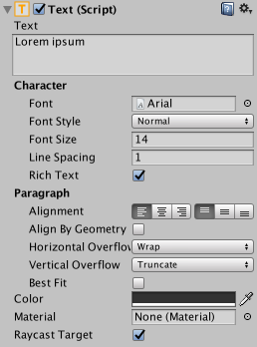

| ***属性：*** | ***功能：*** |
| --- | --- |
| **Text** | 控件显示的文本。 |
| **Character** |  |
| **Font** | 用于显示文本的字体。 |
| **Font Style** | 应用于文本的样式。选项包括 *Normal*、*Bold*、*Italic* 和 *Bold And Italic*。 |
| **Font Size** | 显示的文本的大小。 |
| **Line Spacing** | 文本行之间的垂直间距。 |
| **Rich Text** | 文本中的标记元素是否应解释为富文本样式？ |
| **Paragraph** |  |
| **Alignment** | 文本的水平和垂直对齐方式。 |
| **Align by Geometry** | 使用字形几何形状的范围（而不是字形指标）执行水平对齐。 |
| **Horizontal Overflow** | 用于处理文本太宽而无法放入矩形内的情况的方法。提供的选项为 *Wrap* 和 *Overflow*。 |
| **Vertical Overflow** | 用于处理换行文本太高而无法放入矩形内的情况的方法。提供的选项为 *Truncate* 和 *Overflow*。 |
| **Best Fit** | Unity 应该忽略大小属性并尝试直接将文本放入控件的矩形？ |
|  |  |
| **Color** | 用于渲染文本的颜色。 |
| **Material** | 用于渲染文本的材质。 |